Módulo 0225 – Redes Locales

Análisis de necesidades de red
La red de CreaDigital SMR necesita conectar:
- 4 PCs informáticos (por cable de red Ethernet para máxima velocidad).
- 1 Servidor NAS.
- Se necesita acceso a Internet estable (fibra óptica).
- Se necesita compartir archivos grandes entre los empleados mediante el servidor NAS.

Diseño de la red
He diseñado una red local para la empresa CreaDigital SMR utilizando Cisco Packet Tracer. La infraestructura está formada por un router principal, un switch central, varios equipos de trabajo y un servidor NAS para almacenamiento compartido.
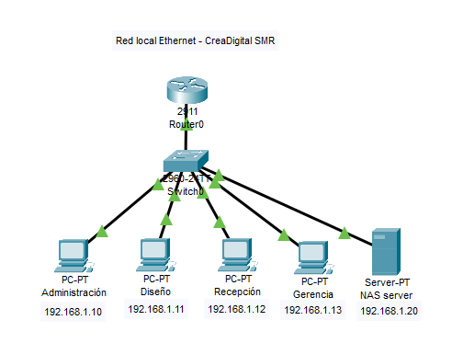

Plan de direccionamiento IP
He elegido una red privada de Clase C básica, ya que es el estándar más común y es suficiente para la cantidad de dispositivos de la empresa.
Se ha configurado direccionamiento IP estático para todos los dispositivos de la red local, permitiendo la comunicación entre equipos y el acceso al servidor NAS.
• Rango de red: 192.168.1.0
• Máscara de subred: 255.255.255.0 (/24)
• Router principal (Gateway): 192.168.1.1
• PC Administración: 192.168.1.10
• PC Diseño: 192.168.1.11
• PC Recepción: 192.168.1.12
• PC Gerencia: 192.168.1.13
• Servidor NAS: 192.168.1.20
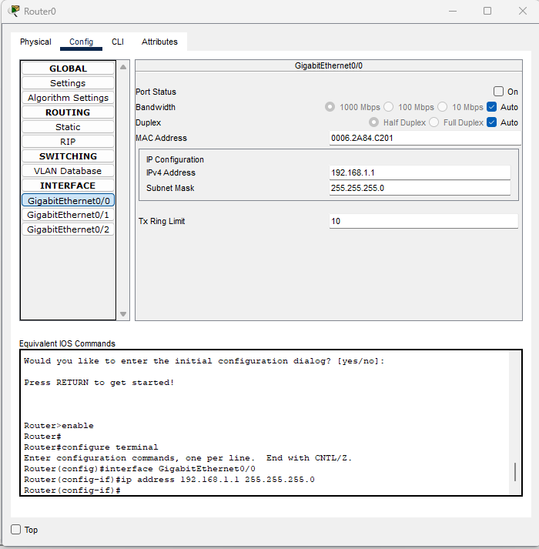
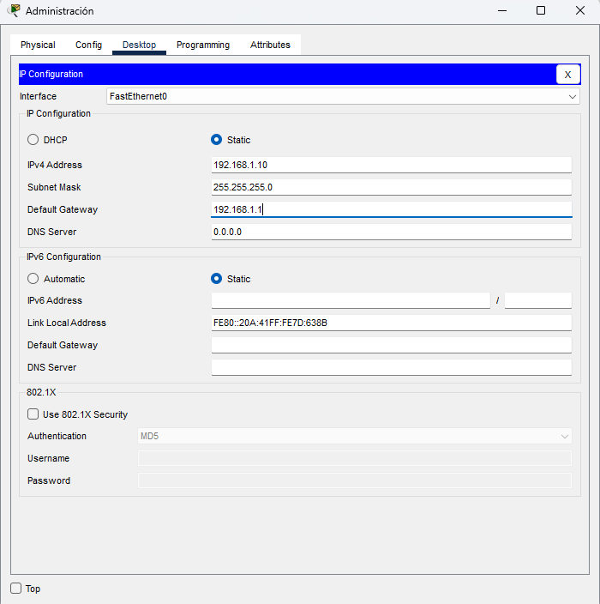

Prueba de conectividad
He realizado pruebas de conectividad mediante el comando ping para comprobar la correcta comunicación entre los dispositivos de la red y el servidor NAS.
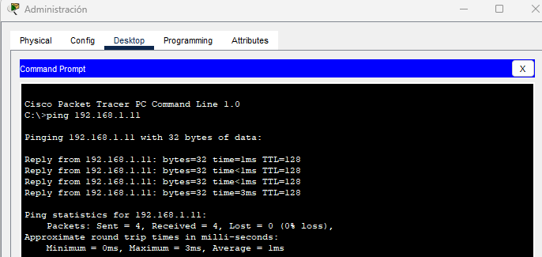

Servicios de red básicos
- Compartición de archivos (SMB/CIFS): El NAS tendrá carpetas compartidas. Habrá una carpeta pública para todos y otra privada solo para administración (facturas).
- DHCP: El router se encargará de asignar IPs automáticamente a los móviles de los empleados o invitados a partir de la IP 192.168.1.100 en adelante.

